Kemisk APV Link
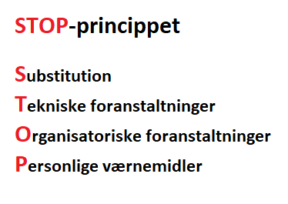
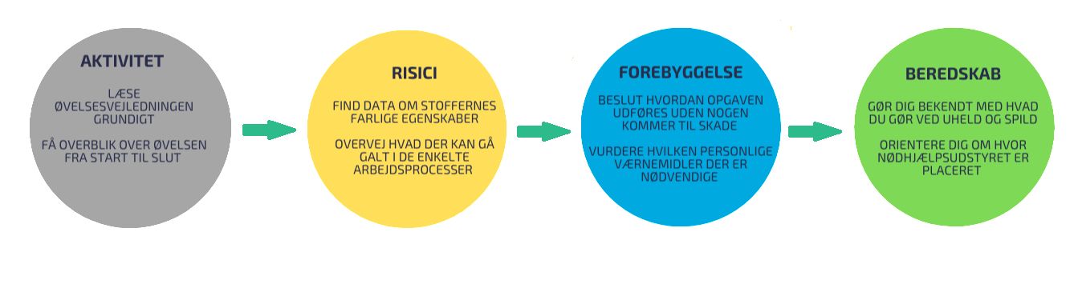

Aktivitet:

Periode/dato:
Navn(e):
Projektlaborant:
Vejleder:

Godkendt: ___________________________________________________________

1.Blandinger/produkter (konc.) der indgår i aktiviteten:
A:
B:
C:
Udvides med D, E etc. hvis flere.
2. Navn og mængde på de stoffer/materialer, der indgår i de enkelte blandinger:
Her er det vigtigt at det overvejes om hvorvidt stof, totalmængde eller mængden af det enkelt stof kan mindskes/substitueres.
Blanding | Totalmængde ([g]/[mL]/[mol]) | Stof/materiale | Mængde [g]/[mL]/[mol] | Substitution (STOP) | CAS nr./  P-nummer
A:
B:
C:

Udvides hvis flere.
3. Procesbeskrivelse
Detaljeret beskrivelse/tegning af arbejdsprocessen hvori der indgår stoffer og/materialer
Analyse/Proces: (STOP)
4. Sikkerhed i forbindelse med fremstilling af blandingerne
Faremærkning og affaldsgruppe undersøges for de koncentrerede stoffer og materialer som skal anvendes til fremstilling af ens blandinger
Stof/produkt | Farepiktogram & signalord | H-sætninger | P-sætninger | Affaldsgruppe
Udvides hvis flere.
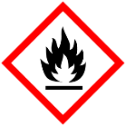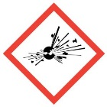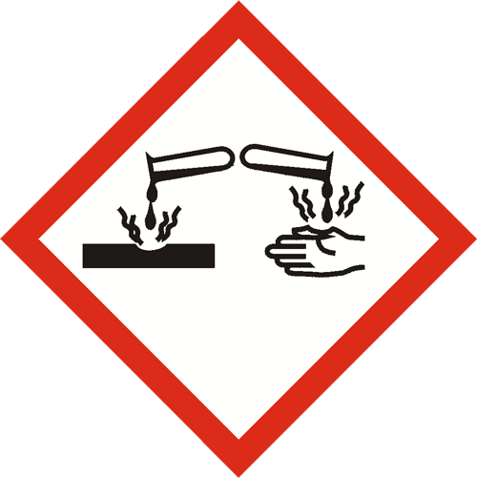

5. Forebyggelse og beredskab ved håndtering af de rene stoffer under fremstilling af de enkelte blandinger/produkter.
Særlige forholdsregler, personlige værnemidler (STOP) og andet forebyggende undersøges samt beredskabsforhold.
Blanding/produkt | Forebyggelse (Særlige forholdsregler, personlige værnemidler osv.) | Beredskab
A:

B:

C:

Udvides hvis flere.

6. Sikkerhed i forbindelse med anvendelse af blandingerne
Faremærkning beregnes for de blandinger der er fremstillet (CLP-beregner, Kemibrug), affaldsgruppe findes (sorteringsnøglen), særlige forhold omkring opbevaring noteres.
Blanding/produkt | Farepiktogram & signalord | H-sætninger | P-sætninger | Affaldsgruppe | Opbevaring
A:

B:

C:

Udvides hvis flere.

7. Forebyggelse og beredskab ved anvendelse af de enkelte blandinger/produkter.
Særlige forholdsregler, personlige værnemidler (STOP) og andet forebyggende undersøges samt beredskabsforhold.
Blanding/produkt | Forebyggelse (Særlige forholdsregler, personlige værnemidler osv.) | Beredskab
A:
B:
C.
Udvides hvis flere.

